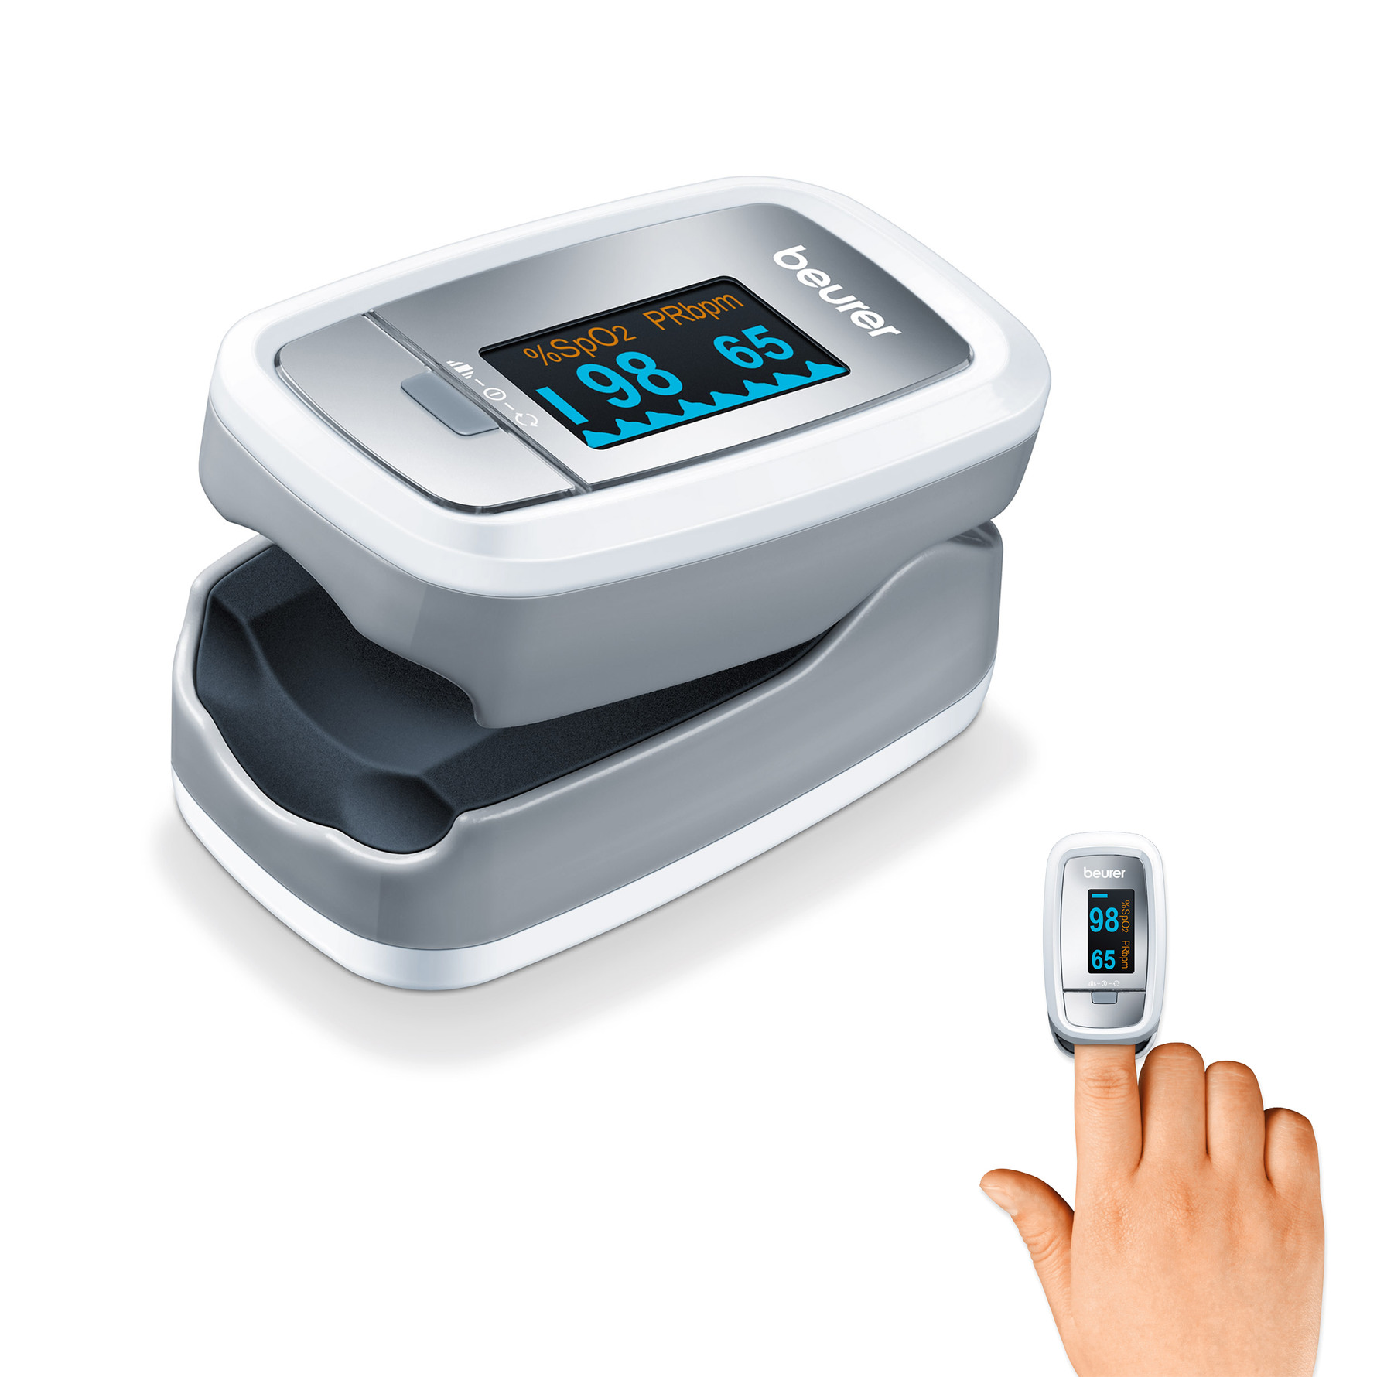  ST 1.sEMESTER-PROJEKT  Projektoplæg, 1.00 | KRAV til forside  Titel, gruppenummer, studienummer og navn for hvert gruppemedlem, navn på institution, navn på vejleder, dato for aflevering, evt. illustration.  GRUPPE nummer xxx  Navne

Indholdsfortegnelse
Indholdsfortegnelse 1
1. Problemformulering 2
2. Kravspecifikation 2
2.1. Aktør-kontekst diagram 2
2.2. Funktionelle krav 3
Use case 1: ”Start pulsmåling” 3
Use case 2: ”Vis puls” 4
Use case 3: ”Reset pulshistorik” 4
Use case 4: ”Stop måling” 4
2.3. Ikke-funktionelle krav 5
2.4. Grænseflade krav 5
3. Accepttestspecifikation 6
3.1. Accepttestspecifikation for funktionelle krav (Use Cases) 6
3.2. Accepttestspecifikation for ikke-funktionelle krav 7
4. Systemarkitektur (hardware og software) 8
4. Hardwaredesign 8
5. Softwaredesign 8
6. Hardwareimplementering og modultest 8
7. Softwareimplementering og modultest 8
8. Integrationstest 8
10. Accepttest 8
11. Konklusion 8
11.1. Konklusion for hardwaredelen 8
11.2. Konklusion for softwaredelen 8
11.3. Konklusion for projektet 8
12. Individuelle konklusioner 8
13. Bilagsoversigt 9
14. Litteraturliste 9

Versionshistorie
Version | Dato | Initialer | Beskrivelse
1.00 | 13/8-2019 | SAT | Originalversion
1.01 | 4/9-2019 | LH | KS tilpasset
1.02 | 10/9-2019 | SAT | Revideret problemformuleringsafsnittet

1. Problemformulering
Følg ”Vejledning til gennemførelse af projekt 1” + yderligere information i projektperioden.

2. Kravspecifikation
Versionshistorie
Version | Dato | Initialer | Beskrivelse
1.00 | 4/9-2019 | LH | Diagrammer og beskrivelse tilføjet

2.1. Aktør-kontekst diagram

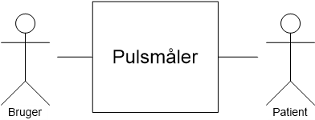
Figur 1 Aktør-kontekst diagram

Det system, som skal udvikles, er selve pulsmåleren.
Aktøren ”Bruger” kan starte en pulsmålen og nulstille systemet. Brugeren er dermed en primær aktør.
Aktøren ”Patient” måles der på med jeres fingerklemme, men aktøren kan ikke initiere use cases – de leverer blot data til systemet. Patienten er dermed en sekundær aktør. Ind imellem vil I skulle interface med eksisterende systemer – fx på 3. semestersprojektet, hvor I skal forbinde jeres system til en eksisterende trykmåler, som måler patients blodtryk. I det tilfælde vil det ikke være patienten, der er sekundær aktør, men trykmåleren idet den her ikke er en del af det udviklede system. Da fingerklemmen imidlertid er en del af dette projekt er den også en del af jeres løsning og den sekundære aktør forbliver patienten.

2.2. Funktionelle krav

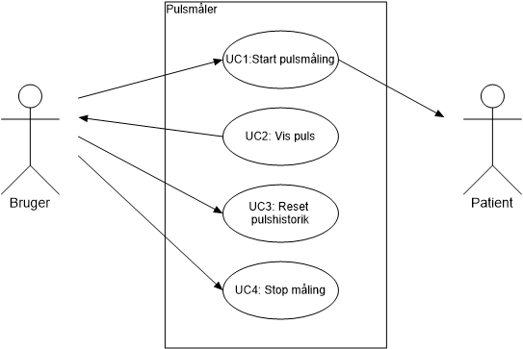
Figur 2 Use case diagram

Use case 1: ”Start pulsmåling”
Mål
Denne use case beskriver, hvordan en pulsmåling startes.
Initieres af: Bruger.
Normalt scenarie
1. Brugeren monterer fingerklemmen på patienten og trykker ”klargør måling” på den grafiske brugergrænseflade (se skitse på Figur 3 Skitse af GUI )
2. Systemet disabler ”klargør måling” og ”reset” knapperne.
3. Brugeren igangsætter måling på ”start” knappen.
4. Systemet nulstiller 7—segment display.
5. Systemet viser måling er i gang med kraftigt lys i status LED

Use case 2: ”Vis puls”
Mål
Denne use case beskriver visning af puls.
Initieres af: Use case 4 ”Stop pulsmåling”.
Normalt scenarie
1. Systemet beregner pulsen og viser den på 7-segment display’et, samt tilføjer måleværdien i pulshistorikken på den grafiske brugerflade.
Generelt gælder:
- De enkelte pulsslag vises på puls LED(?), mens målingen foretages.

Use case 3: ”Reset pulshistorik”
Mål
Denne use case beskriver hvordan pulshistorikken slettes.
Initieres af: Brugeren
Normalt scenarie
1. Pulshistorikken på den grafiske brugerflade slettes, når der trykkes på ”Reset” knappen på den grafiske brugerflade.

Use case 4: ”Stop måling”
Mål
Denne use case beskriver hvordan en måling stoppes.
Initieres af: Brugeren
Normalt scenarie
1. Målingen stoppes ved tryk på ”start” knappen igen.
2. Systemet viser måling er i stoppet med svagt lys i status LED
3. Systemet enabler ”klargør måling” og ”reset” knapperne.

2.3. Ikke-funktionelle krav
- Generelle krav
  - Pulsmåleren skal monteres i en passende 3-D printet kasse, hvori der er adgang til et stik til montage af fingerklemme.
  - Der skal være en knap til start/stop af måling.
  - Der skal være mindst 2 7-segment displays til visning af puls.
  - Der skal være en status LED, der viser status på måltagningen.

- Responstid
  - Fra der trykkes på en knap til et respons kan ses, må der gå ½ sekund.
  - Det gælder både fysiske knapper og grafiske knapper.

- Status LED
  - Implementeres med mindst en LED
  - Ved ”måling” skal LED lyse med middelstrømmen 50 mA +/- 5 mA.
  - Ved ”ingen måling” skal LED lyse med middelstrømmen
10 mA +/- 2 mA.

2.4. Grænseflade krav

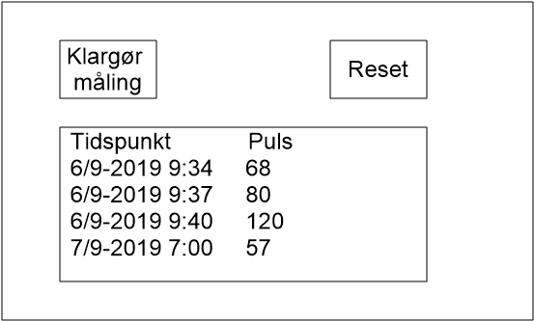
Figur 3 Skitse af GUI

Accepttestspecifikation
Versionshistorie
Version | Dato | Initialer | Beskrivelse
1.00 | 4/9-2019 | LH | Diagrammer og beskrivelse tilføjet

3.1. Accepttestspecifikation for funktionelle krav (Use Cases)
Use Case 1:  ”Start pulsmåling” | Test | Forventet  resultat | Resultat | Godkendt/  kommentar
Punkt 1 + punkt 2 | Brugeren monterer fingerklemmen på patienten og trykker ”klargør måling” på den grafiske brugergrænseflade | Visuel test: Fingerklemmen sidder på patientens finger.  Knapperne på den grafiske brugerflade er shadede.
Punkt  3 + 4 + 5 | Brugeren igangsætter måling på ”start” knappen | Visuel test:  Der står 00 i 7—segment display  Status LED lyser kraftigt

Klargøring: Use case 1 og 4 er udført.
Use Case 2:  ”Vis puls” | Test | Forventet  resultat | Resultat | Godkendt/  kommentar
Punkt 1. | Systemet beregner pulsen og viser den på 7-segment display’et, samt tilføjer måleværdien i pulshistorikken på den grafiske brugerflade. | Visuel test:  Den beregnede puls vises på 7-segment display’et og i pulshistorikken.

Use Case 3:  ”Reset pulshistorik” | Test | Forventet  resultat | Resultat | Godkendt/  kommentar
Punkt 1. | …. | ….

Use Case 4:  ”Stop måling” | Test | Forventet  resultat | Resultat | Godkendt/  kommentar
Punkt 1. | …. | ….
Punkt 2. | …. | ….

3.2. Accepttestspecifikation for ikke-funktionelle krav
Krav nr. | Krav | Test | Forventet resultat | Resultat | Godkendt/  kommentar
1.1. | Pulsmåleren skal monteres i en passende 3-D printet kasse, hvori der er adgang til et stik til montage af fingerklemme. | ….. | ….
1.2. | Der skal være en knap til start/stop af måling. | ….. | Visuelt:  Der ses en knap på kassen
1.3 | Der skal være mindst 2 7-segment displays til visning af puls. | ….. | Visuelt:  Der ses mindst 2 7-segment displays på kassen
1.4. | Der skal være en status LED, der viser status på måltagningen. |  | Visuelt:  Der ses en LED på kassen
2.1. | Fra der trykkes på en knap til et respons kan ses, må der gå ½ sekund | Når en knap aktiveres startes et stopur og dette stoppes igen, når respons ses | ….. | Klargør måling knap:  Start/Stop knap:
2.2. |  | ….. | …..
3.1. |  | ….. | …..
3.2. |  | ….. | …..
3.3. |  | ….. | …..
….. | ….. | ….. | …..
….. | ….. | ….. | …..

4. Systemarkitektur (hardware og software)
Følg ”Vejledning til gennemførelse af projekt 1” + yderligere information i projektperioden.

Hardwaredesign
Følg ”Vejledning til gennemførelse af projekt 1” + yderligere information i projektperioden.

Softwaredesign
Følg ”Vejledning til gennemførelse af projekt 1” + yderligere information i projektperioden.

Hardwareimplementering og modultest
Følg ”Vejledning til gennemførelse af projekt 1” + yderligere information i projektperioden.

Softwareimplementering og modultest
Følg ”Vejledning til gennemførelse af projekt 1” + yderligere information i projektperioden.

Integrationstest
Følg ”Vejledning til gennemførelse af projekt 1” + yderligere information i projektperioden.
10. Accepttest
Følg ”Vejledning til gennemførelse af projekt 1” + yderligere information i projektperioden.
11. Konklusion

11.1. Konklusion for hardwaredelen
Her skrives konklusion vedrørende hardwaredelen.

11.2. Konklusion for softwaredelen
Her skrives konklusion vedrørende softwaredelen.

11.3. Konklusion for projektet
Her beskrives projektforløbet.
12. Individuelle konklusioner
Her skal hver enkelt projektdeltager skrive sin egen vurdering af udbyttet. Vurderingen skal tage udgangspunkt i, hvad I hver især har lært og gjort af erfaringer gennem projektet, og skal særligt fokusere på ”egne ingeniørfaglige styrker og svagheder i en projektgruppe” - dvs. hvad du har bidraget med og været god til, og hvad du burde have været bedre til, og derfor bør forbedre ved næste projekt.
Inddrag herunder erfaringer med brug af din egen og de øvrige gruppemedlemmers Insights-profil(er).
Vurderingen skal for hvert medlem have et omfang på ca. ¼ til ½ A4 side.

13. Bilagsoversigt
……

14. Litteraturliste
……

